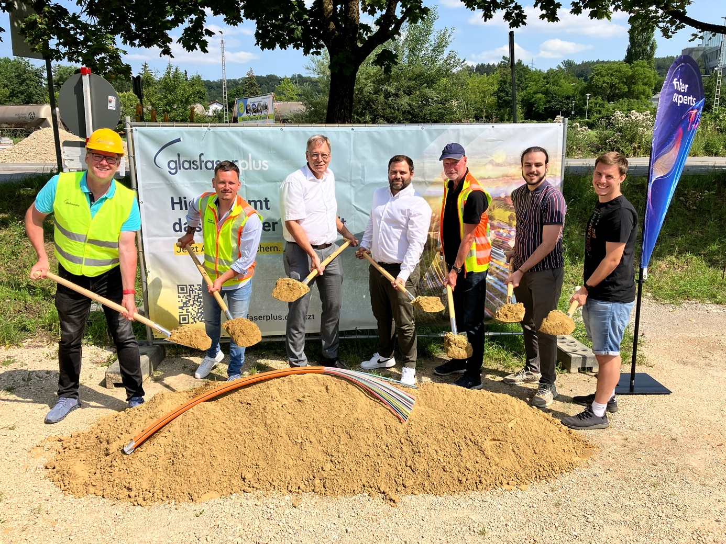

Bildunterschrift Trostberg:

Von links:
Frank Dentgen, Telekom
Dominik Ossmann, fiber experts
Karl Schleid, 1. Bürgermeister Trostberg
Jan Svoboda, Glasfaserplus
Mario Braun, fiber experts
Stylianos Tzoukas, Baufirma E.B.C.
Chris Weber, Telekom

Copyright: Telekom

